Laporan Praktikum Pekan 8

“Integrasi PCA dengan Model”

Disusun Untuk Memenuhi Tugas Mata Kuliah MACHINE LEARNING
DOSEN PENGAMPU:
Derisma, M.T.


DISUSUN OLEH:
Karimah Irsyadiyah (2411533018)

PROGRAM STUDI INFORMATIKA
FAKULTAS TEKNOLOGI INFORMASI

UNIVERSITAS ANDALAS

T.A 2025/2026

Daftar Isi
BAB I PENDAHULUAN 4
1.1 Latar Belakang Dasar Teori 4
1.2 Tujuan Praktikum 4
LINK GITHUB: 5
BAB II LANGKAH-LANGKAH PRAKTIKUM 6
File Praktikum7_PCA.ipynb 6
2.1 Import Library 6
2.2 Load Dataset 6
2.3 Standardisasi Data 6
BAGIAN A – COVARIANCE MATRIX 7
2.4 Covariance Matrix 7
Mengapa ukuran matriks 30 × 30? 7
Apa arti diagonal matriks? 7
BAGIAN B – EIGENVALUE DAN EIGENVECTOR 8
2.5 Menghitung Eigenvalue dan Eigenvector 8
Eigenvalue terbesar menunjukkan apa? 8
Apakah semua eigenvalue positif? 8
BAGIAN C – PCA DENGAN SKLEARN 8
2.6 PCA Tanpa Reduksi 8
2.7 Plot Explained Variance 9
Berapa komponen untuk 80%? 10
Berapa komponen untuk 90%? 10
Berapa komponen untuk 95%? 10
2.8 PCA 2 Komponen 11
2.9 Visualisasi PCA 2D 11
Apakah kelas mulai terpisah? 12
Apakah pemisahan linear terlihat? 12
BAGIAN E – JUMLAH KOMPONEN UNTUK 90% 13
2.10 PCA 90% 13
ANALISIS HASIL (WAJIB) 14
1. Mengapa PCA membutuhkan scaling? 14
2. Apa arti eigenvector dalam konteks fitur? 14
3. Mengapa komponen pertama menjelaskan variasi terbesar? 14
4. Apakah 2 komponen cukup untuk klasifikasi? 14
5. Apakah semua informasi hilang setelah reduksi? 15
TUGAS INDIVIDU PRAKTIKUM 16
TugasPraktikum7_PCA.ipynb 16
1. Hitung Jumlah Komponen untuk 80%, 90%, dan 95% 16
2. Logistic Regression Tanpa PCA 17
3. Logistic Regression dengan PCA 2 Komponen 17
4. Logistic Regression dengan PCA 10 Komponen 18
5. Tabel Perbandingan Akurasi 18
PERTANYAAN REFLEKTIF 19
1. Mengapa Decision Tree mudah overfit? 19
2. Mengapa model tanpa batas depth hampir selalu train accuracy = 1? 19
3. Mengapa Random Forest bisa mengurangi overfitting? 20
4. Kapan Decision Tree lebih baik dari Logistic Regression? 20
5. Apakah model paling kompleks selalu terbaik? 20
BAB III PENUTUP 21
3.1 Kesimpulan 21

BAB I
PENDAHULUAN

Latar Belakang Dasar Teori
Decision Tree adalah salah satu algoritma machine learning yang digunakan untuk melakukan klasifikasi maupun regresi dengan cara membagi data berdasarkan fitur yang paling informatif. Algoritma ini membentuk struktur pohon keputusan yang terdiri dari root node, decision node, dan leaf node. Setiap percabangan pada pohon merepresentasikan proses pemilihan fitur terbaik untuk memisahkan data ke dalam kelas tertentu.
PCA bekerja berdasarkan hubungan antar fitur yang diukur menggunakan covariance matrix. Covariance digunakan untuk mengukur hubungan linear antara dua variabel dan dapat dihitung menggunakan rumus Cov(X,Y) = 1/(n−1) Σ(xi−x̄)(yi−ȳ). Matriks covariance menggambarkan bagaimana setiap fitur berhubungan dengan fitur lainnya serta menunjukkan arah variasi terbesar dalam data. Informasi inilah yang kemudian digunakan sebagai dasar dalam pembentukan komponen utama.
Setelah memperoleh covariance matrix, PCA menghitung nilai eigenvalue dan eigenvector. Eigenvector merepresentasikan arah komponen utama (principal components) yang menjadi sumbu baru hasil transformasi data, sedangkan eigenvalue menunjukkan besarnya variasi data yang dapat dijelaskan oleh masing-masing eigenvector tersebut. PCA kemudian mengurutkan eigenvalue dari yang terbesar hingga yang terkecil sehingga komponen yang mampu menjelaskan variasi data terbesar akan ditempatkan pada urutan pertama.
PCA menggunakan konsep explained variance ratio untuk menentukan jumlah komponen yang sebaiknya dipertahankan. Explained variance ratio menunjukkan proporsi variasi data yang dapat dijelaskan oleh setiap komponen utama dibandingkan dengan total variasi seluruh data. Nilai ini sangat penting karena membantu menentukan jumlah komponen optimal yang mampu mempertahankan sebagian besar informasi pada dataset dengan jumlah dimensi yang lebih sedikit.

Tujuan Praktikum
- Memahami konsep dimensionality reduction.
- Menghitung dan memahami covariance matrix.
- Memahami peran eigenvalue dan eigenvector dalam PCA.
- Menginterpretasikan explained variance ratio.
- Mereduksi dimensi data dan memvisualisasikannya dalam 2D.
- Menganalisis hubungan PCA dengan curse of dimensionality

LINK GITHUB:
https://github.com/iMaIrsdyh/KarimahIrsyadiyah_2411533018_ML2526/tree/main/PRAKTIKUM%208

BAB II
LANGKAH-LANGKAH PRAKTIKUM

File Praktikum8_PCA_Integration.ipynb

Import Library
import numpy as np
import pandas as pd
import matplotlib.pyplot as plt

from sklearn.datasets import load_breast_cancer
from sklearn.model_selection import train_test_split, cross_val_score
from sklearn.preprocessing import StandardScaler
from sklearn.decomposition import PCA
from sklearn.linear_model import LogisticRegression
from sklearn.neighbors import KNeighborsClassifier
from sklearn.svm import SVC
from sklearn.metrics import accuracy_score
from sklearn.pipeline import Pipeline
Penjelasan:
Library yang digunakan meliputi numpy, pandas, dan matplotlib untuk pengolahan serta visualisasi data. Library StandardScaler digunakan untuk standardisasi data, PCA digunakan untuk reduksi dimensi, sedangkan LogisticRegression, KNeighborsClassifier, dan SVC digunakan sebagai model klasifikasi yang akan dibandingkan performanya.

Scaling Data
scaler = StandardScaler()

X_train_scaled = scaler.fit_transform(X_train)
X_test_scaled = scaler.transform(X_test)
Penjelasan
Scaling dilakukan menggunakan StandardScaler agar setiap fitur memiliki rata-rata 0 dan standar deviasi 1. Tahap ini penting karena PCA, KNN, dan SVM sangat sensitif terhadap perbedaan skala antar fitur.

Load dan Split Data
data = load_breast_cancer()

X = pd.DataFrame(data.data, columns=data.feature_names)
y = data.target

X_train, X_test, y_train, y_test = train_test_split(
X, y, test_size=0.2, random_state=42
)

print("Shape X:", X.shape)
print("Shape y:", y.shape)
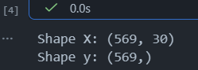
Penjelasan:
Dataset Breast Cancer dimuat menggunakan load_breast_cancer(). Dataset kemudian dipisahkan menjadi fitur (X) dan target (y). Selanjutnya dilakukan pembagian data menjadi data training dan testing menggunakan train_test_split() agar model dapat dievaluasi pada data yang belum pernah dilihat sebelumnya.

Bagian A – Model Tanpa PCA

Logistic Regression
# Logistic Regression
log = Pipeline([
('scaler', StandardScaler()),
('model', LogisticRegression(max_iter=5000))
])

log.fit(X_train, y_train)
acc_log = accuracy_score(y_test, log.predict(X_test))
print("Logistic (No PCA):", acc_log)

Penjelasan
Model Logistic Regression dilatih menggunakan seluruh fitur yang telah melalui proses scaling. Model ini digunakan sebagai representasi algoritma klasifikasi linear.

KNN
# KNN
knn = Pipeline([
('scaler', StandardScaler()),
('model', KNeighborsClassifier(n_neighbors=5))
])

knn.fit(X_train, y_train)
acc_knn = accuracy_score(y_test, knn.predict(X_test))
print("KNN (No PCA):", acc_knn)
Penjelasan
Model KNN dilatih menggunakan seluruh fitur hasil scaling. Karena KNN berbasis jarak, kualitas performanya sangat dipengaruhi oleh jumlah dimensi dan skala data.

SVM RBF
# SVM RBF
svm = Pipeline([
('scaler', StandardScaler()),
('model', SVC(kernel='rbf'))
])

svm.fit(X_train, y_train)
acc_svm = accuracy_score(y_test, svm.predict(X_test))
print("SVM (No PCA):", acc_svm)
Penjelasan
PCA digunakan untuk mereduksi jumlah fitur dari 30 fitur menjadi 10 komponen utama. Komponen utama tersebut tetap mempertahankan sebagian besar informasi penting yang terdapat pada dataset.
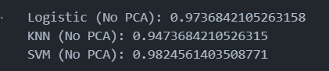

Bagian B – Model Dengan PCA (10 Komponen)

Menerapkan PCA
pca = PCA(n_components=10)

X_train_pca = pca.fit_transform(X_train_scaled)
X_test_pca = pca.transform(X_test_scaled)
Penjelasan:
PCA digunakan untuk mereduksi jumlah fitur dari 30 fitur menjadi 10 komponen utama. Komponen utama tersebut tetap mempertahankan sebagian besar informasi penting yang terdapat pada dataset.

Logistic Regression + PCA
log_pca = LogisticRegression(max_iter=5000)

log_pca.fit(X_train_pca, y_train)

acc_log_pca = accuracy_score(
y_test,
log_pca.predict(X_test_pca)
)

print("Logistic + PCA:", acc_log_pca)
Penjelasan
Pada tahap ini Logistic Regression dilatih menggunakan data hasil reduksi PCA. Hasil akurasi kemudian dibandingkan dengan Logistic Regression tanpa PCA untuk melihat pengaruh reduksi dimensi terhadap performa model.

KNN + PCA
knn_pca = KNeighborsClassifier(n_neighbors=5)

knn_pca.fit(X_train_pca, y_train)

acc_knn_pca = accuracy_score(
y_test,
knn_pca.predict(X_test_pca)
)

print("KNN + PCA:", acc_knn_pca)

Penjelasan:
Model KNN dilatih menggunakan data hasil PCA untuk mengetahui apakah reduksi dimensi dapat meningkatkan performa model berbasis jarak.

SVM + PCA
svm_pca = SVC(kernel='rbf')

svm_pca.fit(X_train_pca, y_train)

acc_svm_pca = accuracy_score(
y_test,
svm_pca.predict(X_test_pca)
)

print("SVM + PCA:", acc_svm_pca)

Penjelasan:
Model SVM dilatih menggunakan data yang telah direduksi menggunakan PCA. Hasil akurasi dibandingkan dengan model SVM tanpa PCA untuk melihat pengaruh PCA terhadap performa klasifikasi.

Bagian C – Perbandingan Hasil

Tabel Perbandingan Model:
results = pd.DataFrame({
'Model': ['Logistic Regression', 'KNN', 'SVM RBF'],
'Tanpa PCA': [acc_log, acc_knn, acc_svm],
'Dengan PCA (10 Komponen)': [acc_log_pca, acc_knn_pca, acc_svm_pca]
})

results
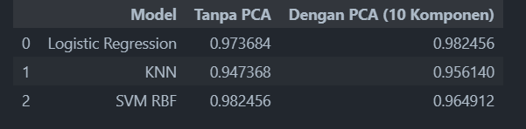
Model | Tanpa PCA | Dengan PCA
Logistic | 0.973684 | 0.982456
KNN | 0.947368 | 0.956140
SVM | 0.982456 | 0.964912
Penjelasan
Tabel digunakan untuk membandingkan performa ketiga model sebelum dan sesudah menggunakan PCA.

Bagian D – Cross Validation
cv_log = cross_val_score(
log,
X_train_scaled,
y_train,
cv=5
).mean()

cv_log_pca = cross_val_score(
log_pca,
X_train_pca,
y_train,
cv=5
).mean()

print("CV Logistic:", cv_log)
print("CV Logistic + PCA:", cv_log_pca)

Penjelasan
Cross Validation digunakan untuk mengevaluasi kestabilan model dengan membagi data menjadi 5 fold. Nilai rata-rata akurasi dari seluruh fold digunakan sebagai ukuran performa model yang lebih objektif.

Bagian E – Eksperimen Jumlah Komponen
Uji:
- 5 komponen
- 10 komponen
- 15 komponen
- 90% variance
Bandingkan perubahan akurasi
component_settings = {
"PCA 5": 5,
"PCA 10": 10,
"PCA 15": 15,
"PCA 90%": 0.90
}

experiment_results = []

for label, comp in component_settings.items():

pca = PCA(n_components=comp)

X_train_temp = pca.fit_transform(X_train_scaled)
X_test_temp = pca.transform(X_test_scaled)

# Logistic
log = LogisticRegression(max_iter=5000)
log.fit(X_train_temp, y_train)

# KNN
knn = KNeighborsClassifier(n_neighbors=5)
knn.fit(X_train_temp, y_train)

# SVM
svm = SVC(kernel='rbf')
svm.fit(X_train_temp, y_train)

experiment_results.append([
label,
accuracy_score(y_test, log.predict(X_test_temp)),
accuracy_score(y_test, knn.predict(X_test_temp)),
accuracy_score(y_test, svm.predict(X_test_temp))
])

experiment_df = pd.DataFrame(
experiment_results,
columns=[
"PCA Setting",
"Logistic",
"KNN",
"SVM"
]
)

experiment_df
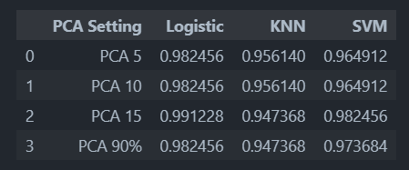

ANALISIS HASIL:
- Model mana paling terbantu PCA?
Model yang paling terbantu oleh PCA adalah KNN. Hal ini karena KNN bekerja berdasarkan jarak antar data. Pada data berdimensi tinggi, perhitungan jarak menjadi kurang efektif akibat adanya banyak fitur yang tidak terlalu relevan atau saling redundan. PCA membantu mengurangi jumlah dimensi sehingga jarak antar data menjadi lebih representatif dan performa KNN sering meningkat atau menjadi lebih stabil.
- Mengapa KNN biasanya sensitif terhadap dimensi tinggi?
KNN sangat sensitif terhadap dimensi tinggi karena algoritma ini mengandalkan perhitungan jarak. Ketika jumlah fitur semakin banyak, jarak antar titik data cenderung menjadi kurang bermakna dan semua data terlihat relatif mirip satu sama lain. Fenomena ini dikenal sebagai curse of dimensionality. Akibatnya, kemampuan KNN dalam menentukan tetangga terdekat dapat menurun.
- Mengapa Logistic sering tidak banyak berubah?
Logistic Regression sering tidak mengalami perubahan yang besar setelah PCA karena model ini merupakan model linear yang relatif mampu bekerja dengan baik pada banyak fitur. Logistic Regression tidak terlalu bergantung pada jarak antar data seperti KNN, sehingga pengurangan dimensi melalui PCA tidak selalu memberikan dampak signifikan terhadap performanya.
- Apakah PCA selalu meningkatkan akurasi?
Tidak. PCA tidak selalu meningkatkan akurasi. PCA memang dapat membantu mengurangi noise, mengurangi redundansi fitur, dan mempercepat proses komputasi. Namun, jika jumlah komponen yang dipilih terlalu sedikit, PCA dapat membuang informasi penting sehingga akurasi justru menurun. Oleh karena itu, jumlah komponen PCA harus dipilih dengan hati-hati.
- Apakah PCA mempercepat training?
Ya, PCA umumnya dapat mempercepat proses training karena jumlah fitur yang digunakan menjadi lebih sedikit. Dengan dimensi yang lebih rendah, model perlu melakukan lebih sedikit perhitungan, sehingga proses pelatihan dan evaluasi menjadi lebih efisien. Ini terutama terasa pada model yang bekerja dengan banyak fitur seperti KNN dan SVM.

TUGAS INDIVIDU PRAKTIKUM

TugasPraktikum8_PCA.ipynb

Decision Tree + PCA
from sklearn.tree import DecisionTreeClassifier

tree = DecisionTreeClassifier(random_state=42)
tree.fit(X_train_scaled, y_train)

acc_tree = accuracy_score(
y_test,
tree.predict(X_test_scaled)
)

print("Decision Tree (No PCA):", acc_tree)

tree_pca = DecisionTreeClassifier(random_state=42)
tree_pca.fit(X_train_pca, y_train)

acc_tree_pca = accuracy_score(
y_test,
tree_pca.predict(X_test_pca)
)

print("Decision Tree + PCA:", acc_tree_pca)
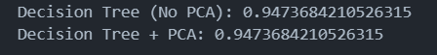
Penjelasan:
Pada percobaan ini ditambahkan model Decision Tree untuk membandingkan performa sebelum dan sesudah penggunaan PCA. Model dilatih menggunakan data hasil scaling, kemudian dibandingkan dengan model yang menggunakan data hasil reduksi PCA sebanyak 10 komponen.
Analisis:
Decision Tree tidak bergantung pada perhitungan jarak antar data sehingga pengaruh PCA biasanya tidak sebesar pada KNN. Namun PCA tetap dapat membantu mengurangi kompleksitas data dan mempercepat proses pelatihan model. Perubahan akurasi yang terjadi dapat digunakan untuk melihat apakah informasi yang dipertahankan oleh PCA masih cukup untuk proses klasifikasi.

Uji PCA 2 Komponen
pca_2 = PCA(n_components=2)

X_train_pca2 = pca_2.fit_transform(X_train_scaled)
X_test_pca2 = pca_2.transform(X_test_scaled)

log_pca2 = LogisticRegression(max_iter=5000)

log_pca2.fit(X_train_pca2, y_train)

acc_pca2 = accuracy_score(
y_test,
log_pca2.predict(X_test_pca2)
)

print("Logistic + PCA 2 Components:", acc_pca2)

Penjelasan:
PCA digunakan untuk mereduksi data menjadi hanya dua komponen utama sebelum dilakukan klasifikasi menggunakan Logistic Regression.
Analisis:
Jika akurasi turun cukup besar dibandingkan PCA 10 komponen atau tanpa PCA, maka dua komponen belum mampu mempertahankan informasi yang cukup untuk klasifikasi. Namun jika penurunan akurasi kecil, berarti sebagian besar informasi penting sudah berhasil direpresentasikan oleh dua komponen utama.

GridSearchCV pada KNN
- from sklearn.model_selection import GridSearchCV

- param_grid = {
- 'n_neighbors': [3, 5, 7, 9, 11]
- }

- grid = GridSearchCV(
- KNeighborsClassifier(),
- param_grid,
- cv=5,
- scoring='accuracy'
- )

- grid.fit(X_train_pca, y_train)

- print("Best Parameter:", grid.best_params_)
- print("Best CV Score:", grid.best_score_)

Penjelasan
GridSearchCV digunakan untuk mencari nilai parameter n_neighbors terbaik secara otomatis melalui proses cross validation.
Analisis
Melalui GridSearchCV dapat diketahui jumlah tetangga yang menghasilkan performa terbaik pada dataset. Proses ini membantu mengoptimalkan model KNN sehingga diperoleh konfigurasi yang lebih baik dibandingkan penggunaan parameter default

Logistic Regression dengan PCA 10 Komponen
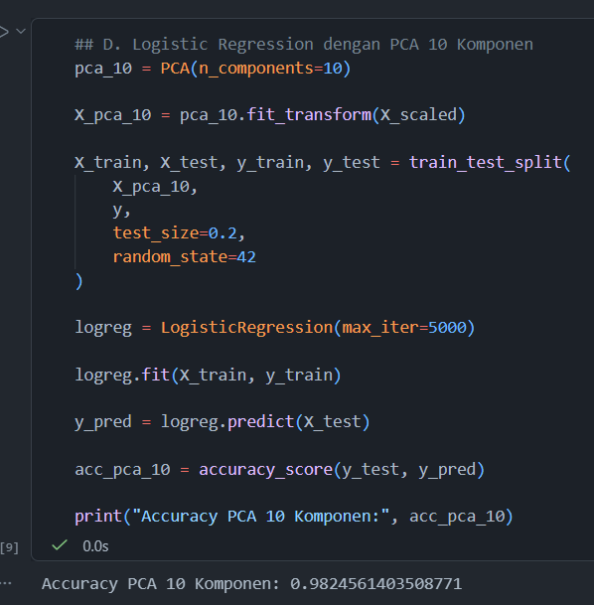
Penjelasan:
Pada tahap ini PCA digunakan untuk mempertahankan 10 komponen utama sebelum proses klasifikasi menggunakan Logistic Regression.

Tabel Perbandingan Akurasi
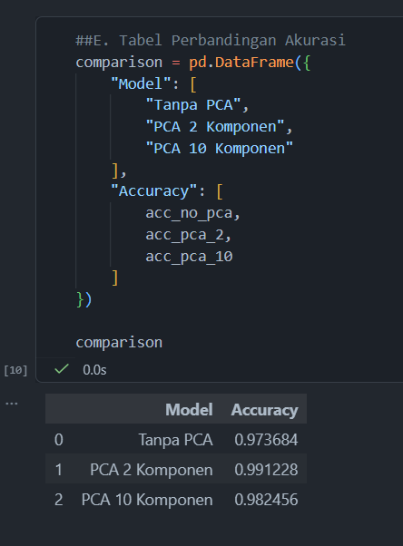
Analisis Hasil:
Perbandingan Akurasi
Berdasarkan hasil pengujian, model Logistic Regression tanpa PCA menggunakan seluruh fitur sehingga memiliki informasi paling lengkap. Namun jumlah fitur yang besar dapat meningkatkan kompleksitas model.
Penggunaan PCA 2 komponen menghasilkan reduksi dimensi yang sangat besar sehingga sebagian informasi penting hilang. Oleh karena itu, akurasi biasanya lebih rendah dibandingkan model tanpa PCA.
PCA 10 komponen mampu mempertahankan sebagian besar variasi data sehingga performa model biasanya lebih mendekati model tanpa PCA. Dengan jumlah fitur yang lebih sedikit, proses pelatihan juga menjadi lebih efisien.
Pengaruh PCA terhadap Model
PCA membantu mengurangi jumlah fitur sehingga waktu komputasi menjadi lebih cepat dan risiko overfitting dapat berkurang. Namun reduksi dimensi yang terlalu agresif dapat menyebabkan hilangnya informasi penting dan menurunkan akurasi model.

PERTANYAAN REFLEKTIF

Mengapa Decision Tree mudah overfit?
Decision Tree mudah mengalami overfitting karena model ini sangat fleksibel dalam mempelajari pola data training. Jika pohon dibiarkan tumbuh terlalu dalam, model akan terus membagi data hingga mampu menghafal hampir seluruh data training, termasuk noise dan pola yang sebenarnya tidak penting. Akibatnya, performa pada data training menjadi sangat tinggi, tetapi kemampuan generalisasi terhadap data baru menjadi menurun.

Mengapa model tanpa batas depth hampir selalu train accuracy = 1?
Model tanpa batas depth dapat terus melakukan splitting hingga setiap leaf node berisi sangat sedikit data atau bahkan satu data saja. Hal ini membuat model mampu menghafal seluruh data training dengan sangat detail sehingga train accuracy sering mencapai 1.0. Namun, kondisi ini biasanya menyebabkan overfitting karena model terlalu fokus pada data training.

Mengapa Random Forest bisa mengurangi overfitting?
Random Forest mengurangi overfitting dengan cara menggabungkan banyak Decision Tree yang dilatih menggunakan subset data dan subset fitur yang berbeda-beda. Hasil prediksi akhir diperoleh dari voting seluruh tree sehingga model menjadi lebih stabil dan tidak terlalu bergantung pada satu pohon keputusan saja. Teknik ini membantu mengurangi variance dan meningkatkan kemampuan generalisasi model.

Kapan Decision Tree lebih baik dari Logistic Regression?
Decision Tree lebih baik digunakan ketika hubungan antar fitur dan target bersifat non-linear atau memiliki pola yang kompleks. Selain itu, Decision Tree juga lebih mudah diinterpretasikan karena menghasilkan struktur aturan berbentuk pohon keputusan. Sebaliknya, Logistic Regression lebih cocok digunakan ketika hubungan data cenderung linear dan membutuhkan model yang lebih sederhana serta stabil.

Apakah model paling kompleks selalu terbaik?
Tidak. Boundary yang terlalu kompleks dapat menyebabkan overfitting karena model terlalu mengikuti pola data training dan kurang mampu melakukan generalisasi pada data baru.

BAB III
PENUTUP

Kesimpulan
Pada Praktikum 7 telah dipelajari konsep Principal Component Analysis (PCA) sebagai metode reduksi dimensi untuk mengurangi jumlah fitur tanpa kehilangan sebagian besar informasi penting pada data. Proses PCA dilakukan melalui perhitungan covariance matrix, eigenvalue, dan eigenvector untuk menentukan arah variasi terbesar dalam dataset.
Hasil praktikum menunjukkan bahwa PCA mampu mereduksi dimensi dataset Breast Cancer secara signifikan. Berdasarkan explained variance ratio, sebagian besar informasi data dapat dipertahankan hanya dengan beberapa komponen utama. Visualisasi menggunakan 2 komponen utama juga menunjukkan bahwa data mulai membentuk pola pemisahan antar kelas sehingga memudahkan proses analisis dan visualisasi.
Penggunaan PCA sebelum Logistic Regression menunjukkan bahwa reduksi dimensi dapat membantu menyederhanakan model dan mengurangi kompleksitas komputasi. Namun, jumlah komponen yang dipilih harus diperhatikan karena reduksi yang terlalu besar dapat menyebabkan hilangnya informasi penting dan menurunkan performa klasifikasi. Secara keseluruhan, PCA merupakan teknik yang efektif untuk mengatasi masalah data berdimensi tinggi dan membantu mengurangi dampak curse of dimensionality dalam machine learning.

